FogEg 0.45-ös verzió
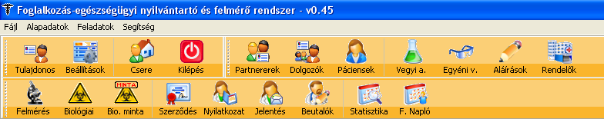
Elkészült a Forgalmi napló (menüben alul az utolsó gomb), leírását lásd alább!
Az Alk. vizsg. gomb (a fenti menüben a Statisztika mellett balra) Beutalók-ra változott, mivel a vizsgálati nyomtatványok innét kikerültek, a Dolgozók és a Páciensek ablakaiban érhetők el.
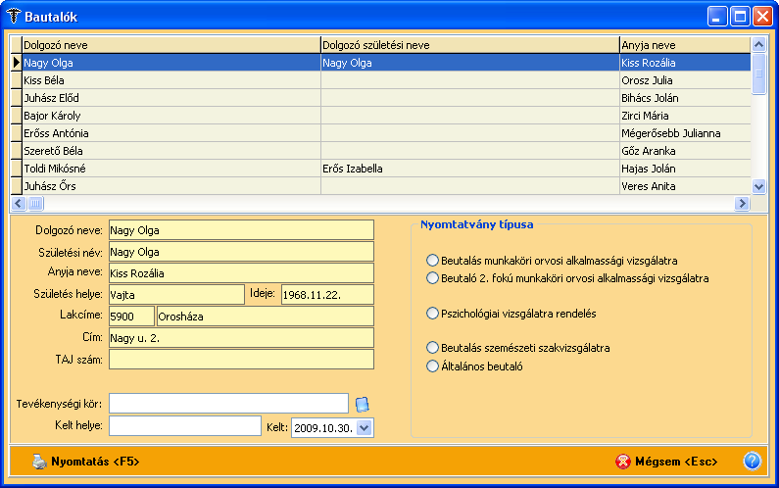
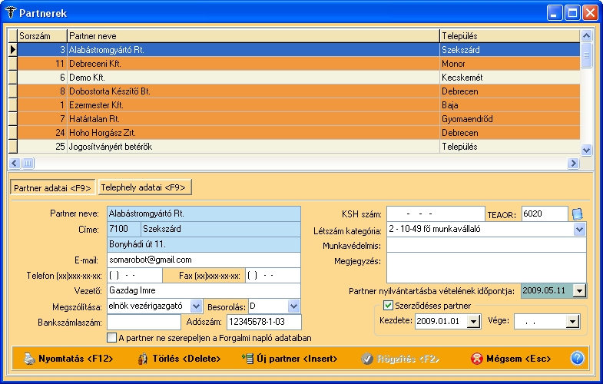

Ha nincs pipa, akkor megjelenik a kigyűjtésekben.
Ha betesszük a pipát, akkor nem jelenik meg a Partner/cég semmi vizsgálata a Forgalmai napló és a Statisztika adataiban.
Erre a megoldásra azért volt szükség, mert lehet ilyen módon virtuális céget létrehozni, melynek nem kell szerepelnie a statisztikákban. Pl. sportorvosi vizsgálatokat is végezhetünk ebben a megoldásban, úgy, hogy a telephelyekre lesznek rögzítve a különböző szakágak (labdarúgók, kézilabdások, birkózók stb.) De jogosítványok igazolásokat is kiadhatunk Pl. Jogosítványért betérők cég alatt, amikor nem a szerződött partner dolgozóit vizsgáljuk, hanem egy-egy, akár munkanélküli, egyik céghez sem tartozó pácienst, vagy közhasznú munkást, stb.
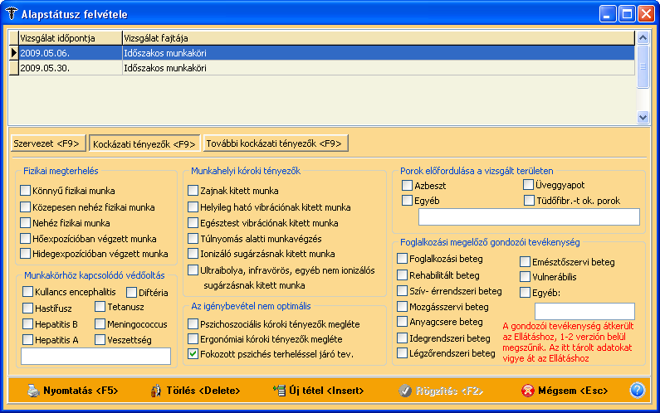
Az alapstátusnál rögzíteni lehet a Fokozott pszichés terheléssel járó tevékenységet. A statisztikában is megjelenik. A gondozói tevékenység átkerül az Ellátáshoz, tehát, ha van itt adata, akkor azokat át kell költöztetni. Határidő: november 30.
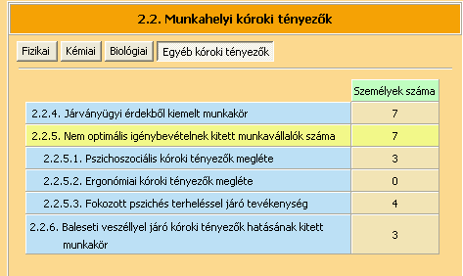
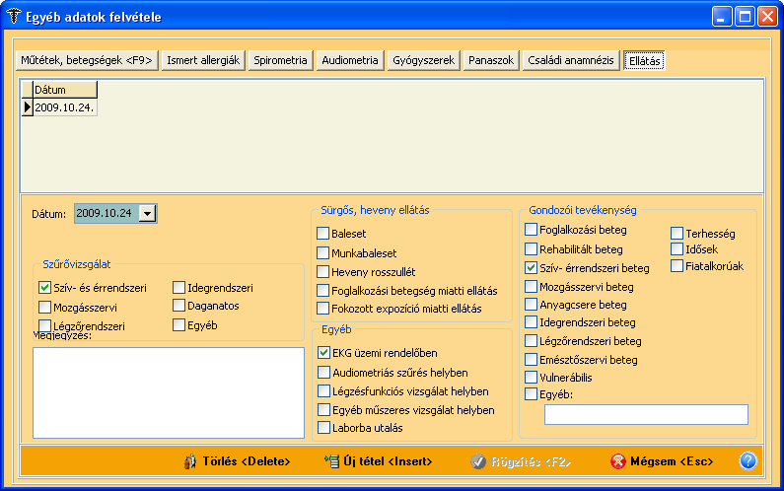
Az Egyéb adatok felvételénél (Alapstátus gomb alatt) új fül került felvételre Ellátás néven. A Gondozói tevékenységet ezen túl itt kell rögzíteni.
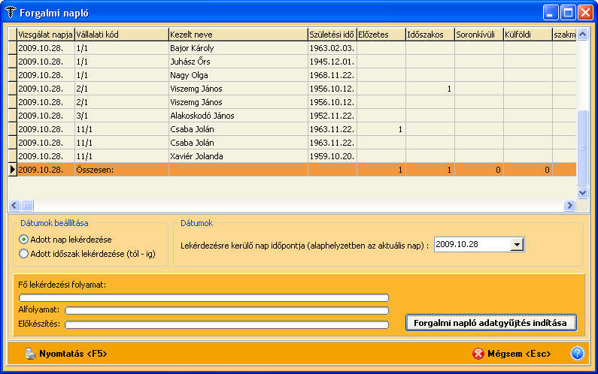
A Forgalmi napló ablaka egy adott napra való gyűjtéssel.
Mivel a program figyelembe veszi a dolgozók nevét és a születési idejét, ügyeljünk arra, hogy születési adat ne maradjon sehol üresen, mert hibát okozhat!
Így néz ki a Forgalmi napló nyomtatási képe:
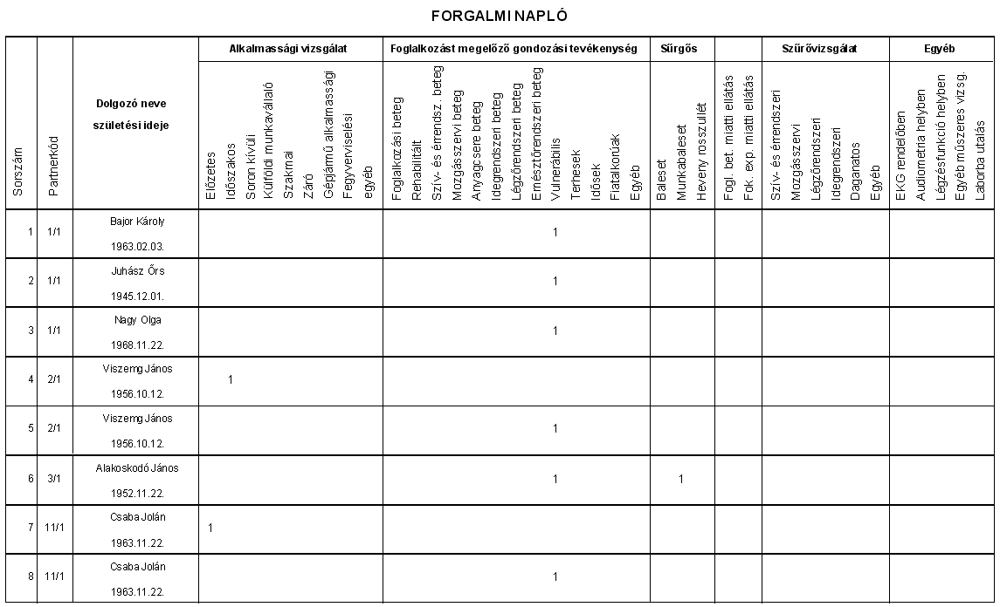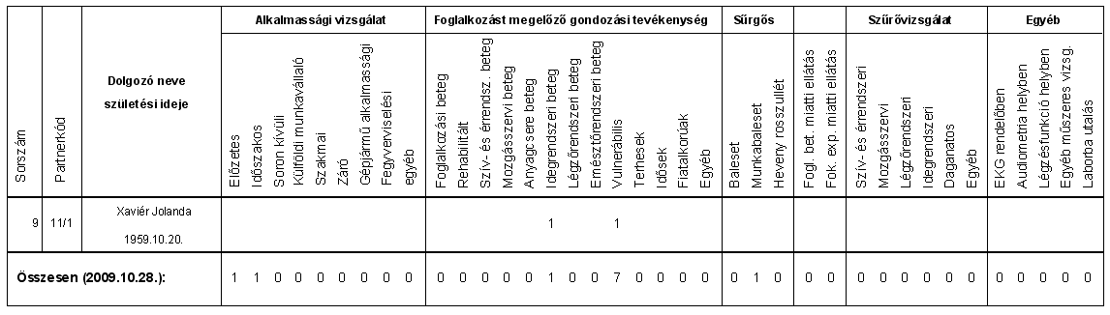
Az alsó soron, adott nap összesítve. A nyomtatás fekvő lapra történik, ezért jelenleg nem nagyon látszanak az oszlopok. A fejléc minden oldalon újrarajzolódik, ezt is demonstrálja a fenti kép.
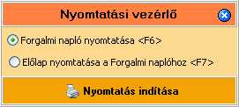 Akár előlapot is nyomtathatunk a Forgalmi naplóhoz!
A partnerkód a Partnerek felvételének sorszámával megegyező szám, a perjel utáni pedig a telephelyé. Tehát, ha pl. 3 telephellyel rendelkezik egy cég, akkor lehet; /1, /2 /3 is. A listát itt érhetjük el:
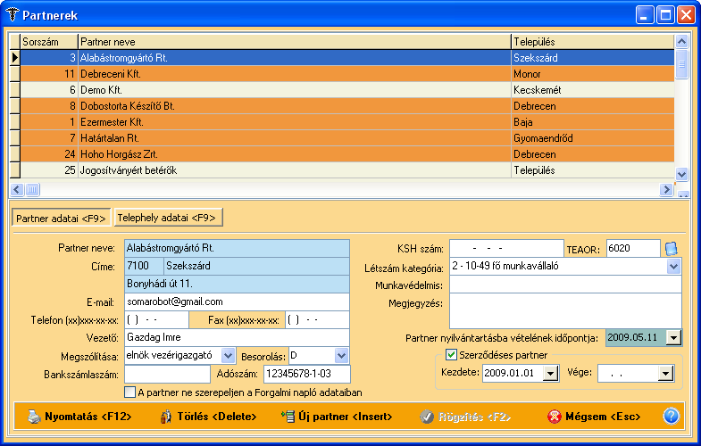
Az Alabástromgyártó Rt. kódja: 3/1; 11/1: Debreceni Kft.; 1/1: Ezermester Kft.
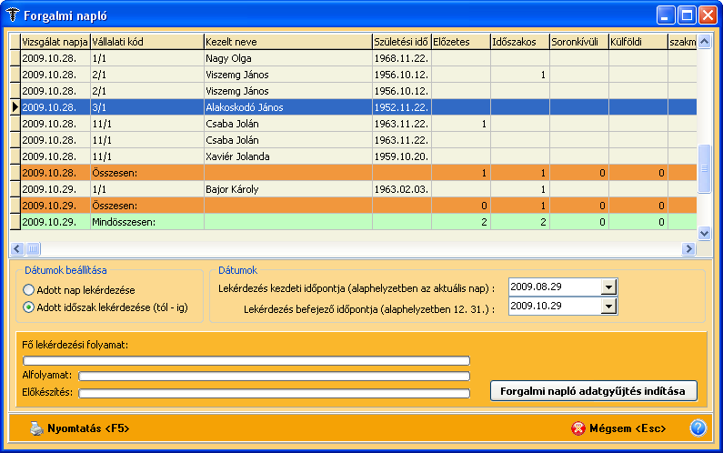
Itt pedig egy adott időszakot kérdeztünk le. A zöld sor a Mindösszesen: értékeit takarja, tehát a program összeadja a vizsgált napokat.

